Quelques informations à propos du networking :
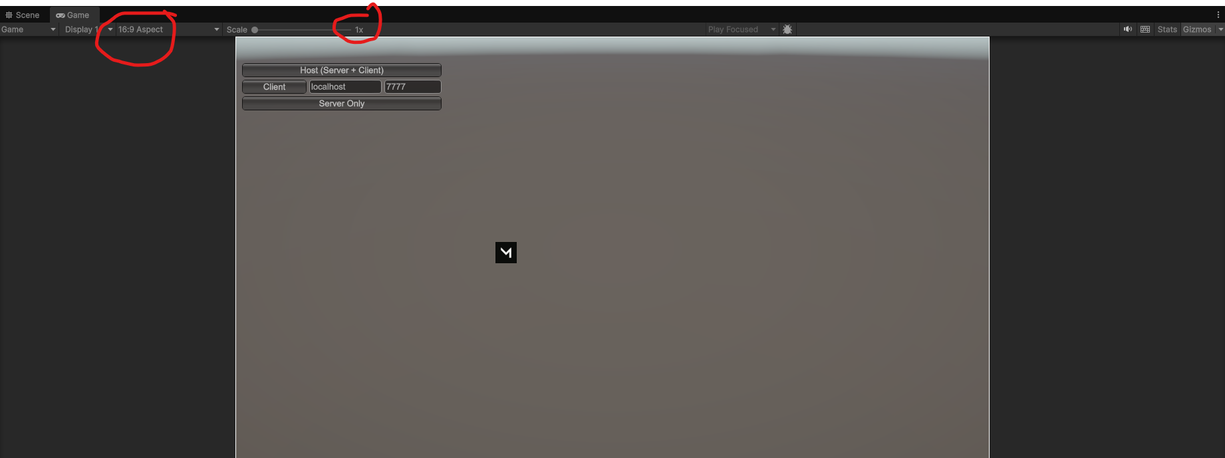
- NetWork Manager HUD (à placer dans le networkManager game object) sert à établir la connexion facilement en mode debug, sans UI in game, une fois actif, il doit y avoir un petit menu présent dans la scène à l’exécution :
- Network Manager doit être placé dans un gameObject
- Kcp Transport (la couche de transport), doit être placé à côté du netMan dans le même gameObject
- Créer un startposition directement à la racine ? à voir
- Dans l’exemple du tank, le « tankReliable » possède un NetworkTransform qui fait appelle à lui-même, il a également 2 autres NetTrans : Turret et barrel, correspond sûrement à une façon de piloter la position sur le serveur d’autres « objets » ou sous prefabs.
AUTRE POINT IMPORTANT : A voir mais il me semble qu’il ne faut pas mettre de prefab dans la scène en mode serveur, c’est le serveur qui fait l’instanciation à partir du modèle stocké.
Placer le prefab dans la scène via la fenêtre hierarchy ne sert que à l’éditer !

AUTRE POINT IMPORTANT : Le gameObject « follow camera » qui fonctionnait sans réseau est cassé, il lui manque le lien de target (Tracking target dans l’inspector), il ne semble pas possible de mettre le Tracking target sous la forme d’un asset qui n’est pas dans la scène.

Trucs à faire potentiellement :
- Créer un gameObject « ground » avec un mesh collider+mesh renderer +plane :
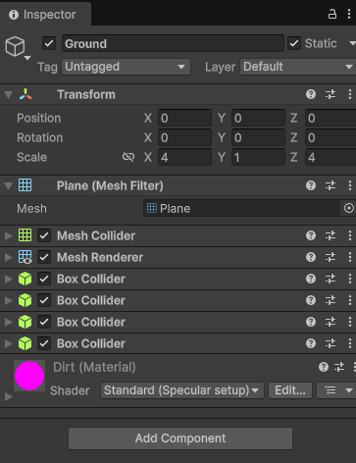

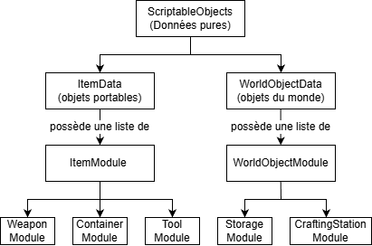

Exemple concret
WorldObjectData: “Kitchen Cabinet”
gridSize = (2,1)
IsMovable = false
Modules:
- StorageModule:
  - Capacity = 30
- LockableModule (optionnel)
ItemData: “Pipe Wrench”
weight: 2.5
tags = [Weapon, Tool, Blunt, Mechanical]
Modules
- WeaponModule:
  - DamageType = Blunt
  - BaseDamage = 12
  - StaminaCost = 8
- ToolModule:
  - ToolType = Mechanical
  - Efficiency = 0.8

